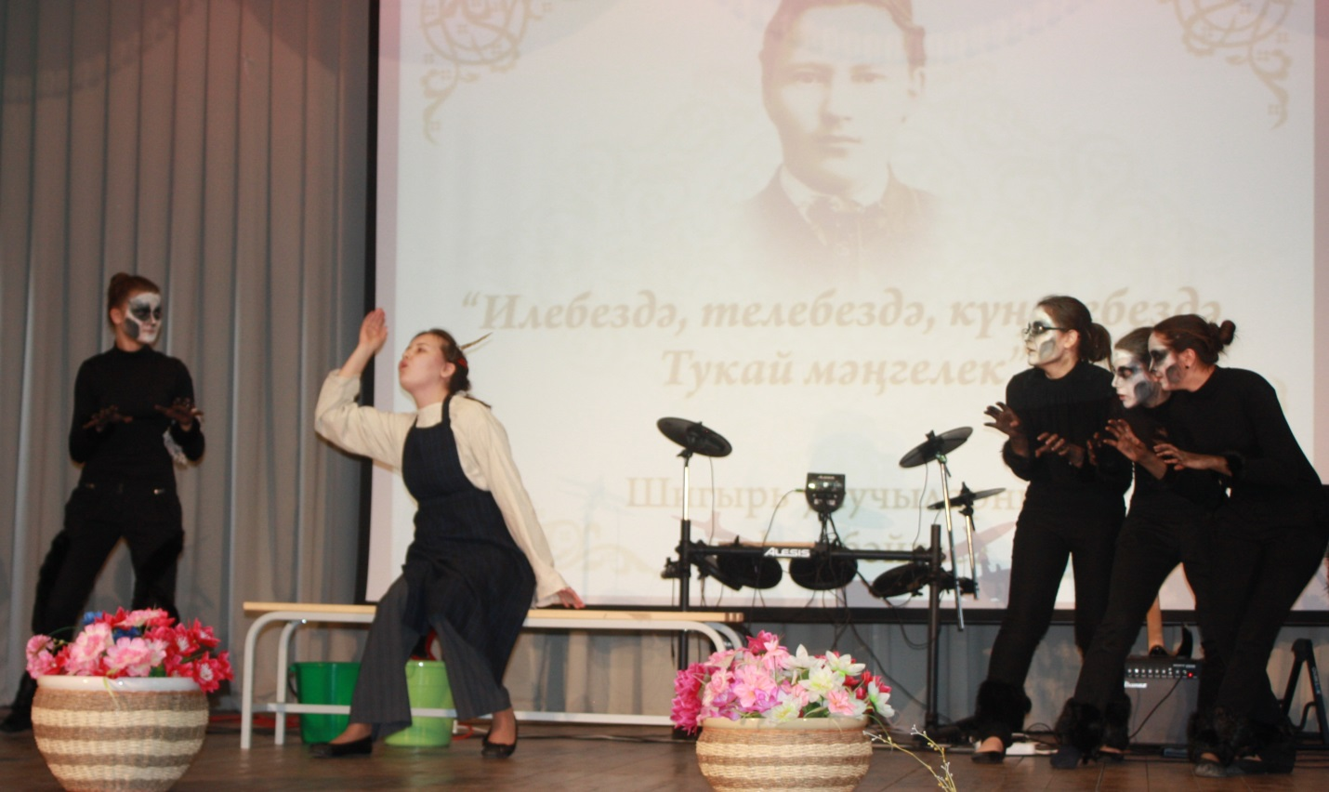
Городской конкурс «» Илебездә, телебездә Тукай Мәңгелек”I Место
